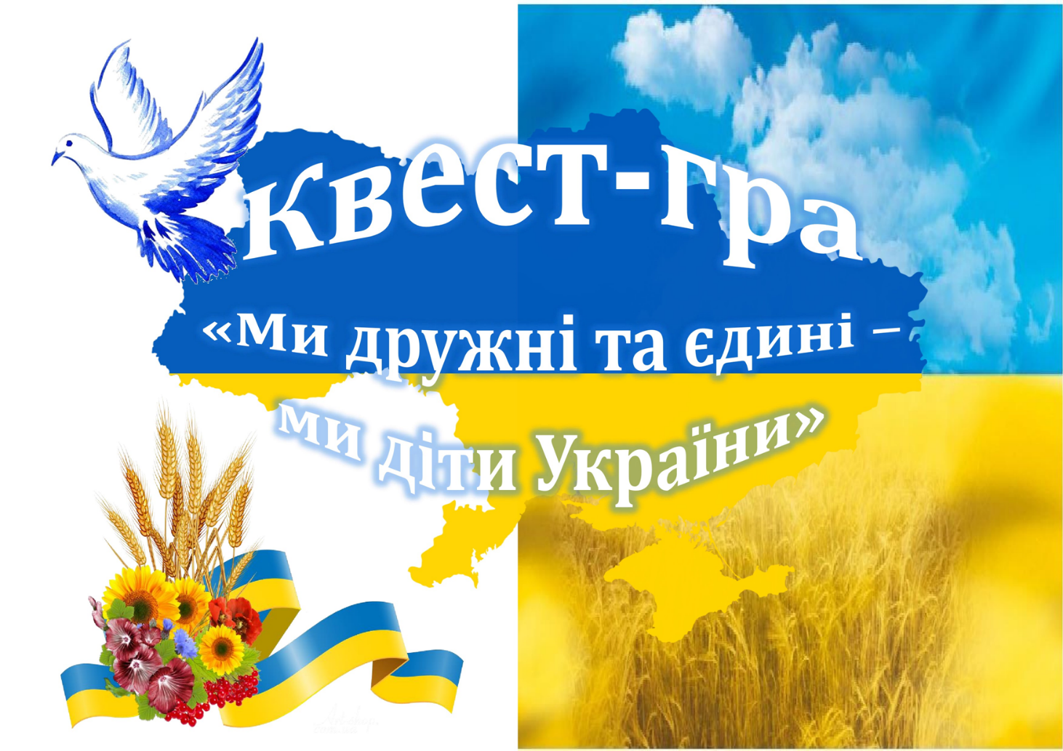
Програма квесту
«Ми дружні та єдині – ми діти України»
Гру можна провести у класі або дистанційно, додається презентація.
Мета: поглибити знання учасників гри про Україну; сприяти формуванню національної свідомості; виховувати патріотичне ставлення до нашої держави, українського народу.
Час: 30-40 хвилин
Хід проведення у класі: (презентацію також можна використовувати у класі, якщо є інтерактивна дошка, але для команд завдання друкувати обов’язково!)
- Вступне слово вчителя, презентація теми та визначення мети квест-гри «Ми дружні та єдині – ми діти України».
- Учасники гри об’єднуються в команди (3-4 команди, для кожної підготуйте стіл за яким вони будуть працювати, об’єднайте учасників шляхом жеребкування. Наприклад, роздайте картки із написами козаки, патріоти, українці, солдати назви комнад), потім команда обирає капітана, придумує девіз та емблему команди (візитну картку).
- На дошці прикріпіть (напишіть) назву команди та карту миру для кожної команди або одну загальну.
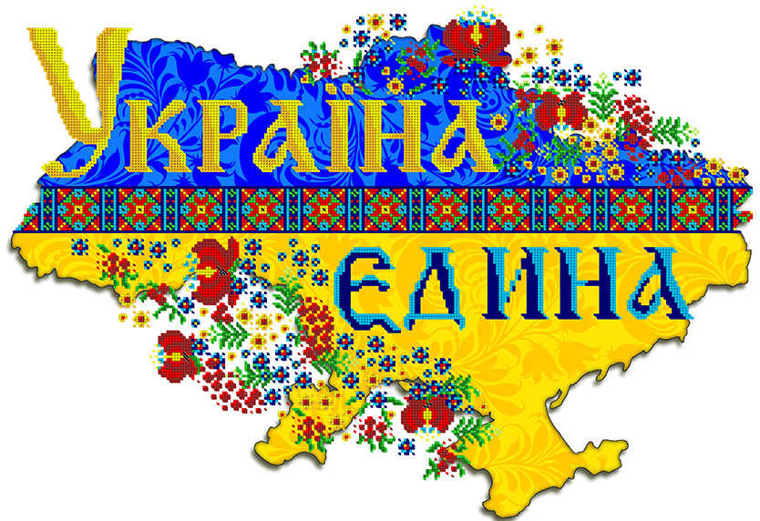
- Команди отримують маршрутний лист де будуть фіксуватися бали, які учасники команд зможуть заробити виконуючи певні завдання.
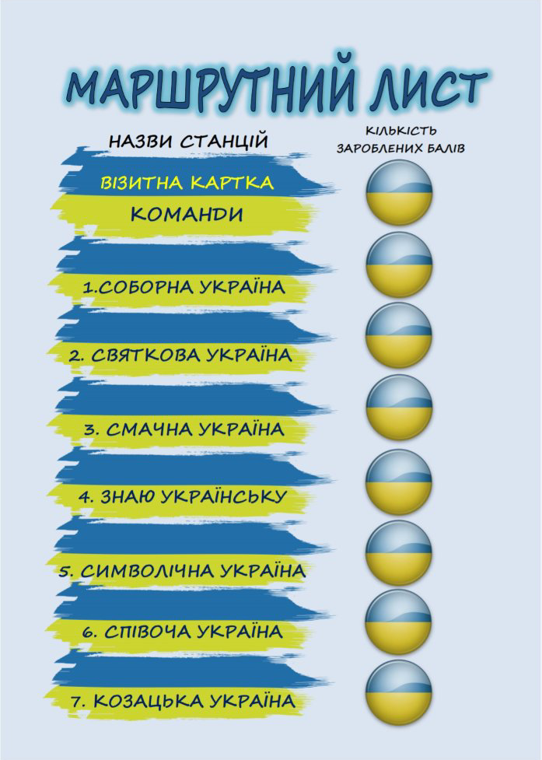
Виконавши завдання капітан команди звертається до модератора гри, який перевіряє та виставляє бали. Наступне завдання капітан команди отримує також від модератора гри. Після кожного завдання капітан команди отримує голуба (якщо учасників більше ніж завдань, голубів отримують всі гравці в команді, просто додати відповідно кількості учасників). По завершенню виконання завдань учасники команди записують на голубах побажання та прикріплюють їх до карти «Моя мирна та єдина Україна». Роблять фото на згадку.
Хід проведення дистанційно:
Для дистанційного уроку використовуйте презентацію, представте тему та мету гри, ознайомте коротко з історією свята. Далі учасники гри виконують завдання спочатку відображається слайд із завданням над яким учасники працюють відведений вами час, а потім на екран виводиться наступний слайд із відповідями, щоб учасники могли перевірити себе.

Завдання 1. Соборна Україна (максимальна кількість балів 5)


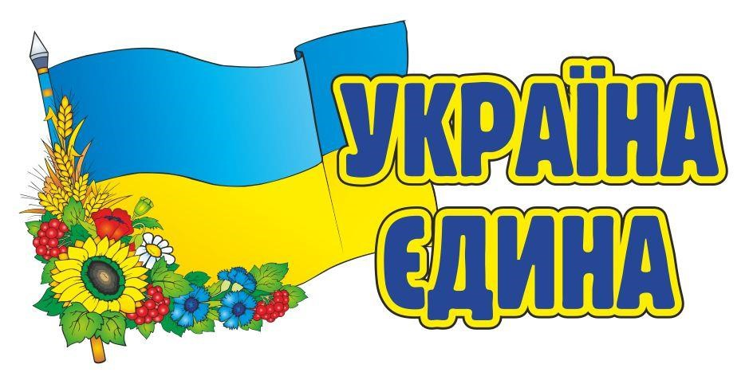

Учасникам гри потрібно записати до кожної літери слова «Соборність» асоціацію, таким чином розкрити значення цього слова. (Час виконання 3-5 хвилин)

С

О

Б

О

Р

Н

І

С

Т

Ь

Завдання 2. Святкова Україна (максимальна кількість балів 6)
Учасникам гри потрібно встановити хронологію дат, спочатку відгадати, що за свято символізує картинка підписати назву та дату, потім пронумерувати послідовно свята. (час виконання 3-5 хвилин)
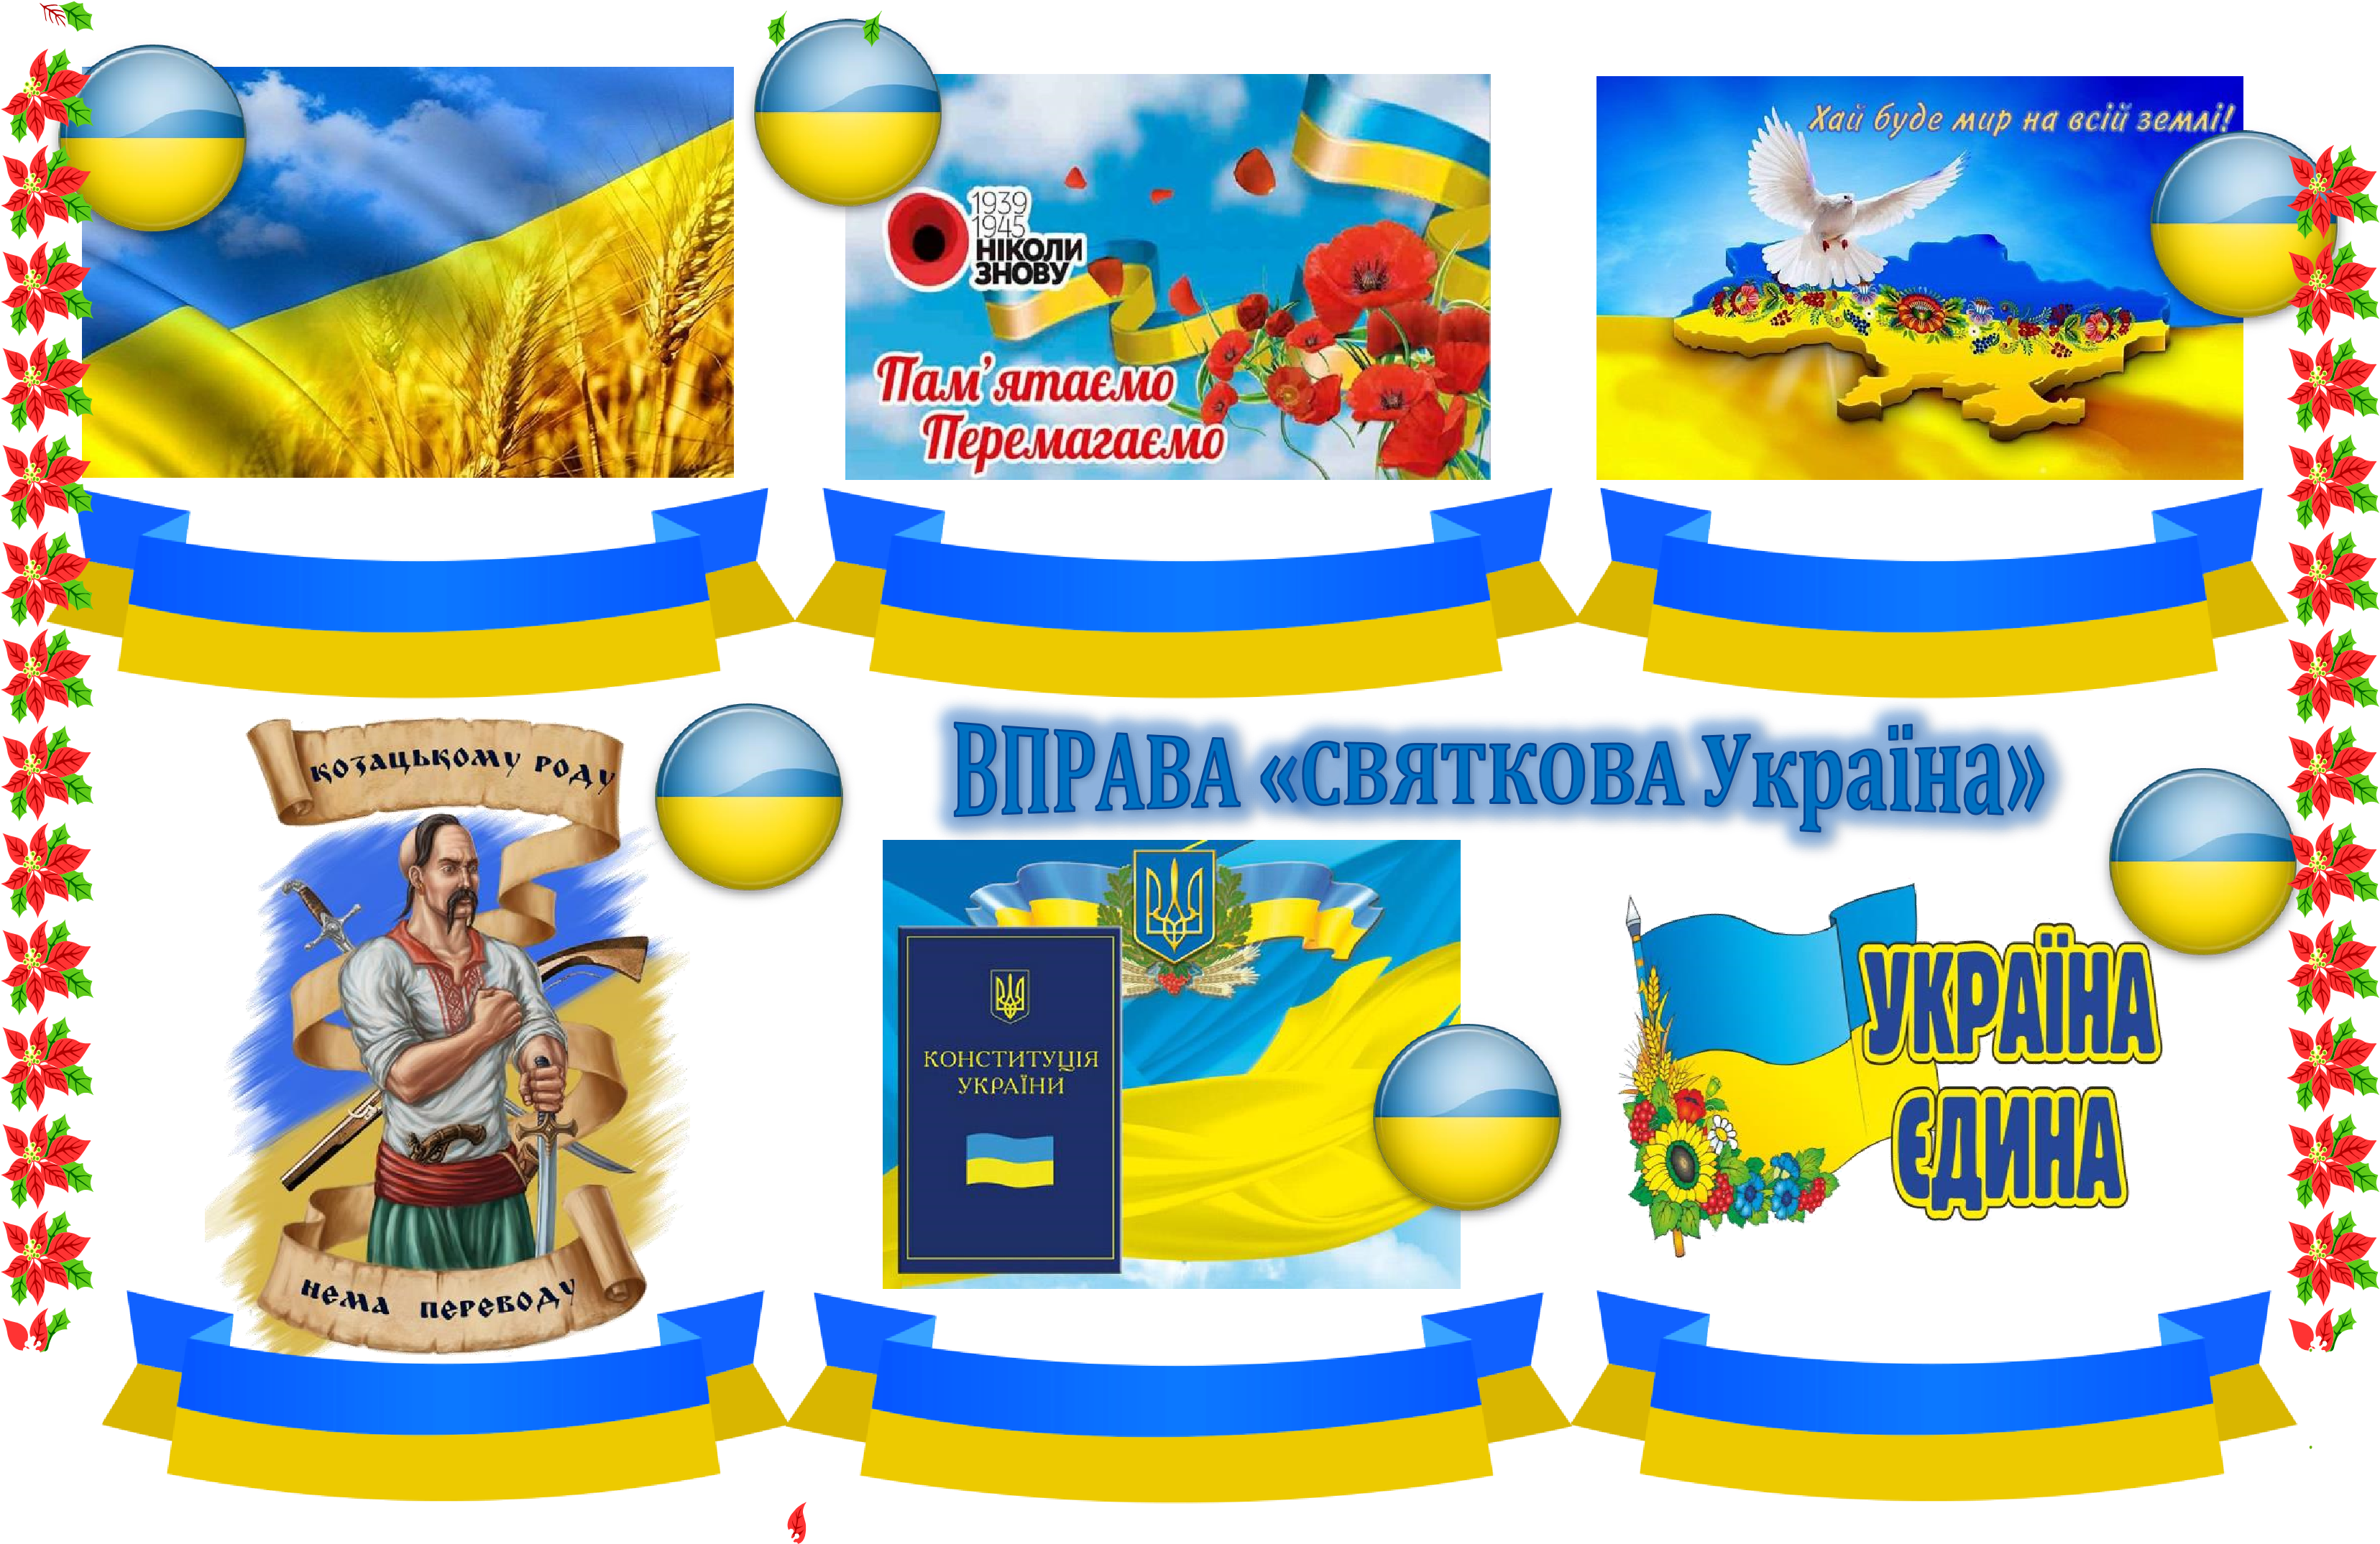
Завдання 3. Смачна Україна (максимальна кількість балів 4)
Учасникам гри потрібно визначити зайву страву в кожній четвірці (страва іншої національної кухні). (Час виконання 1-2 хвилини)

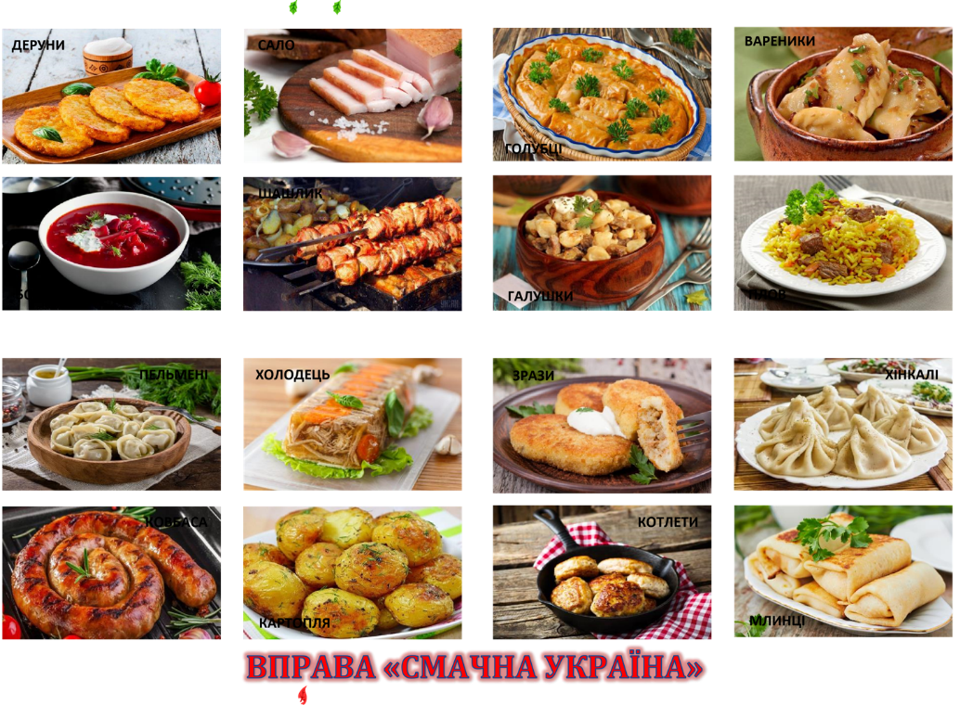
Завдання 4. Знаю українську (максимальна кількість балів 8)
Учасникам гри потрібно дати відповідь правда чи неправда на факти наведенні у завданні, які стосуються української мови.
(час виконання 3 хвилини)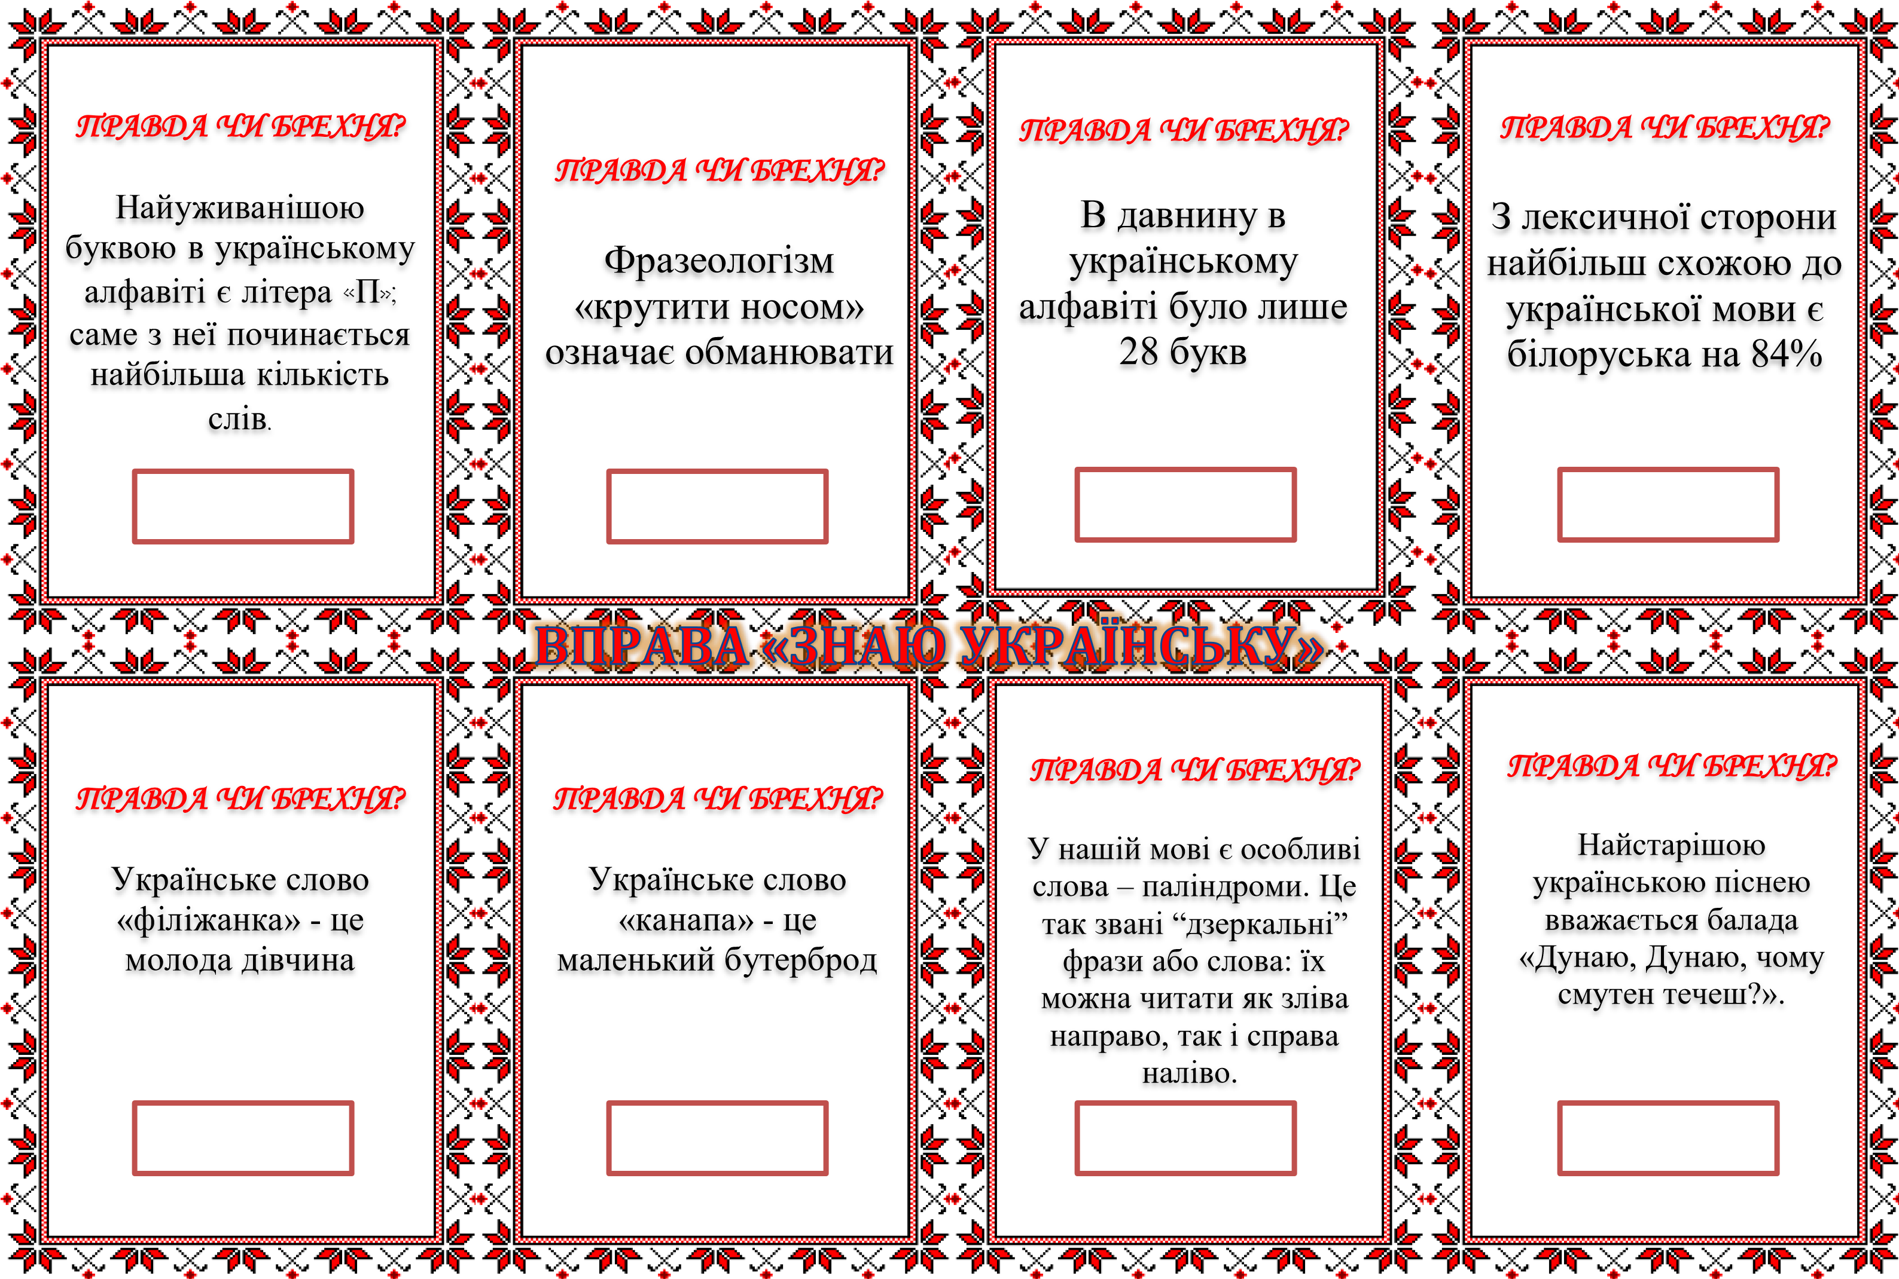

Завдання 5. Символічна Україна (максимальна кількість балів 11)
Учасника гри потрібно знайти та зафарбувати символи України. Всього 11 слів. (час виконання 4-5 хвилин)
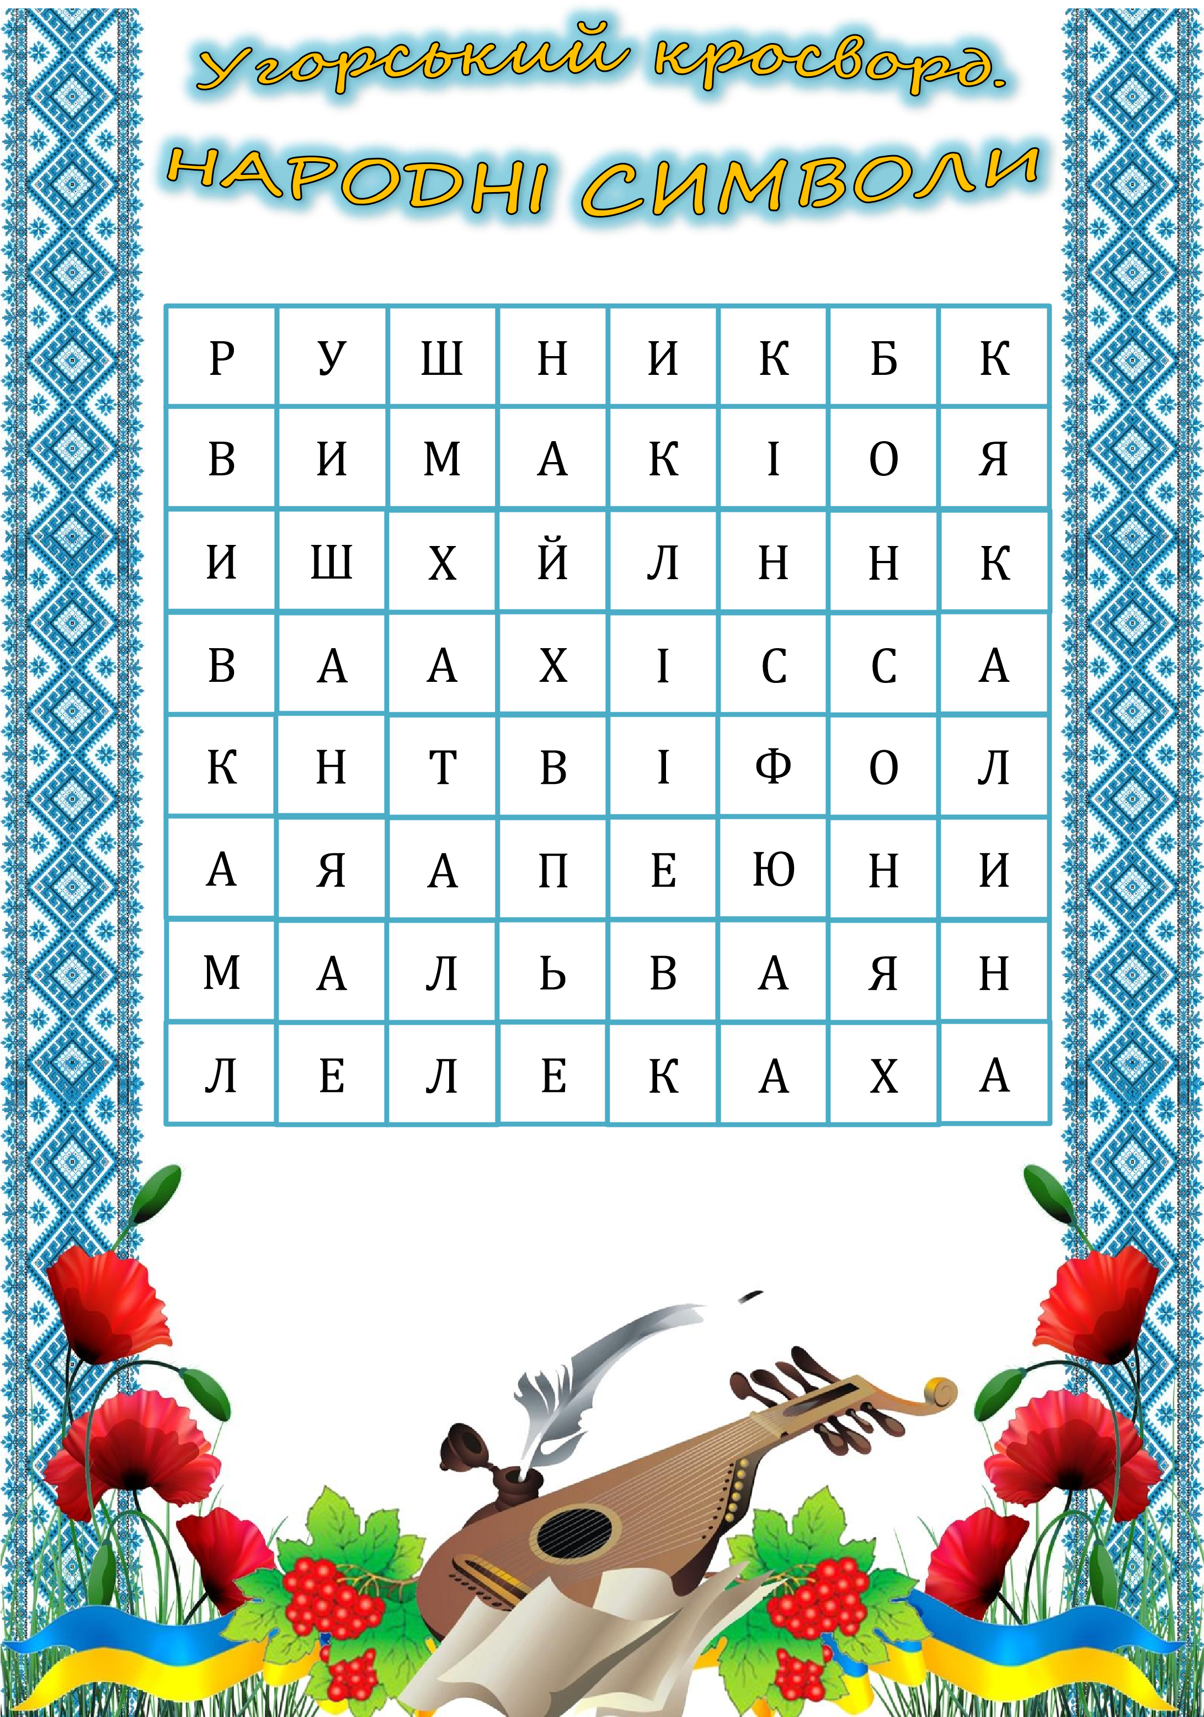
Завдання 6. Співоча Україна (максимальна кількість балів 1-4)
Учасники гри отримують одну або всі чотири картки із зашифрованими українськими піснями, вони мають розшифрувати слова, прочитавши зліва на право та назвати назву й автора пісні, тоді бал зараховується. (час виконання 3-10 хвилин)

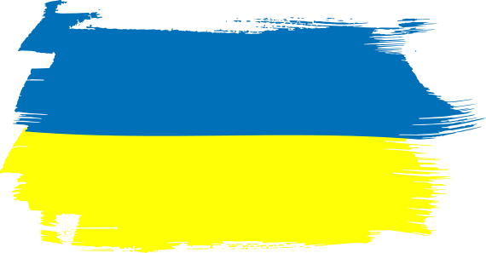

МЄУНАПАЗ

І
ИМ

ЯТТАРБ

У
ЙЇОВС

ІЦНОРОТС

ДАН

МОПЕТРЕВ

АДЗІВЗ

АНСЯ

У
ЬСЕВ

ТІВС

АЛЯІСАЗ

Завдання 7. Козацька Україна (максимальна кількість балів 5)
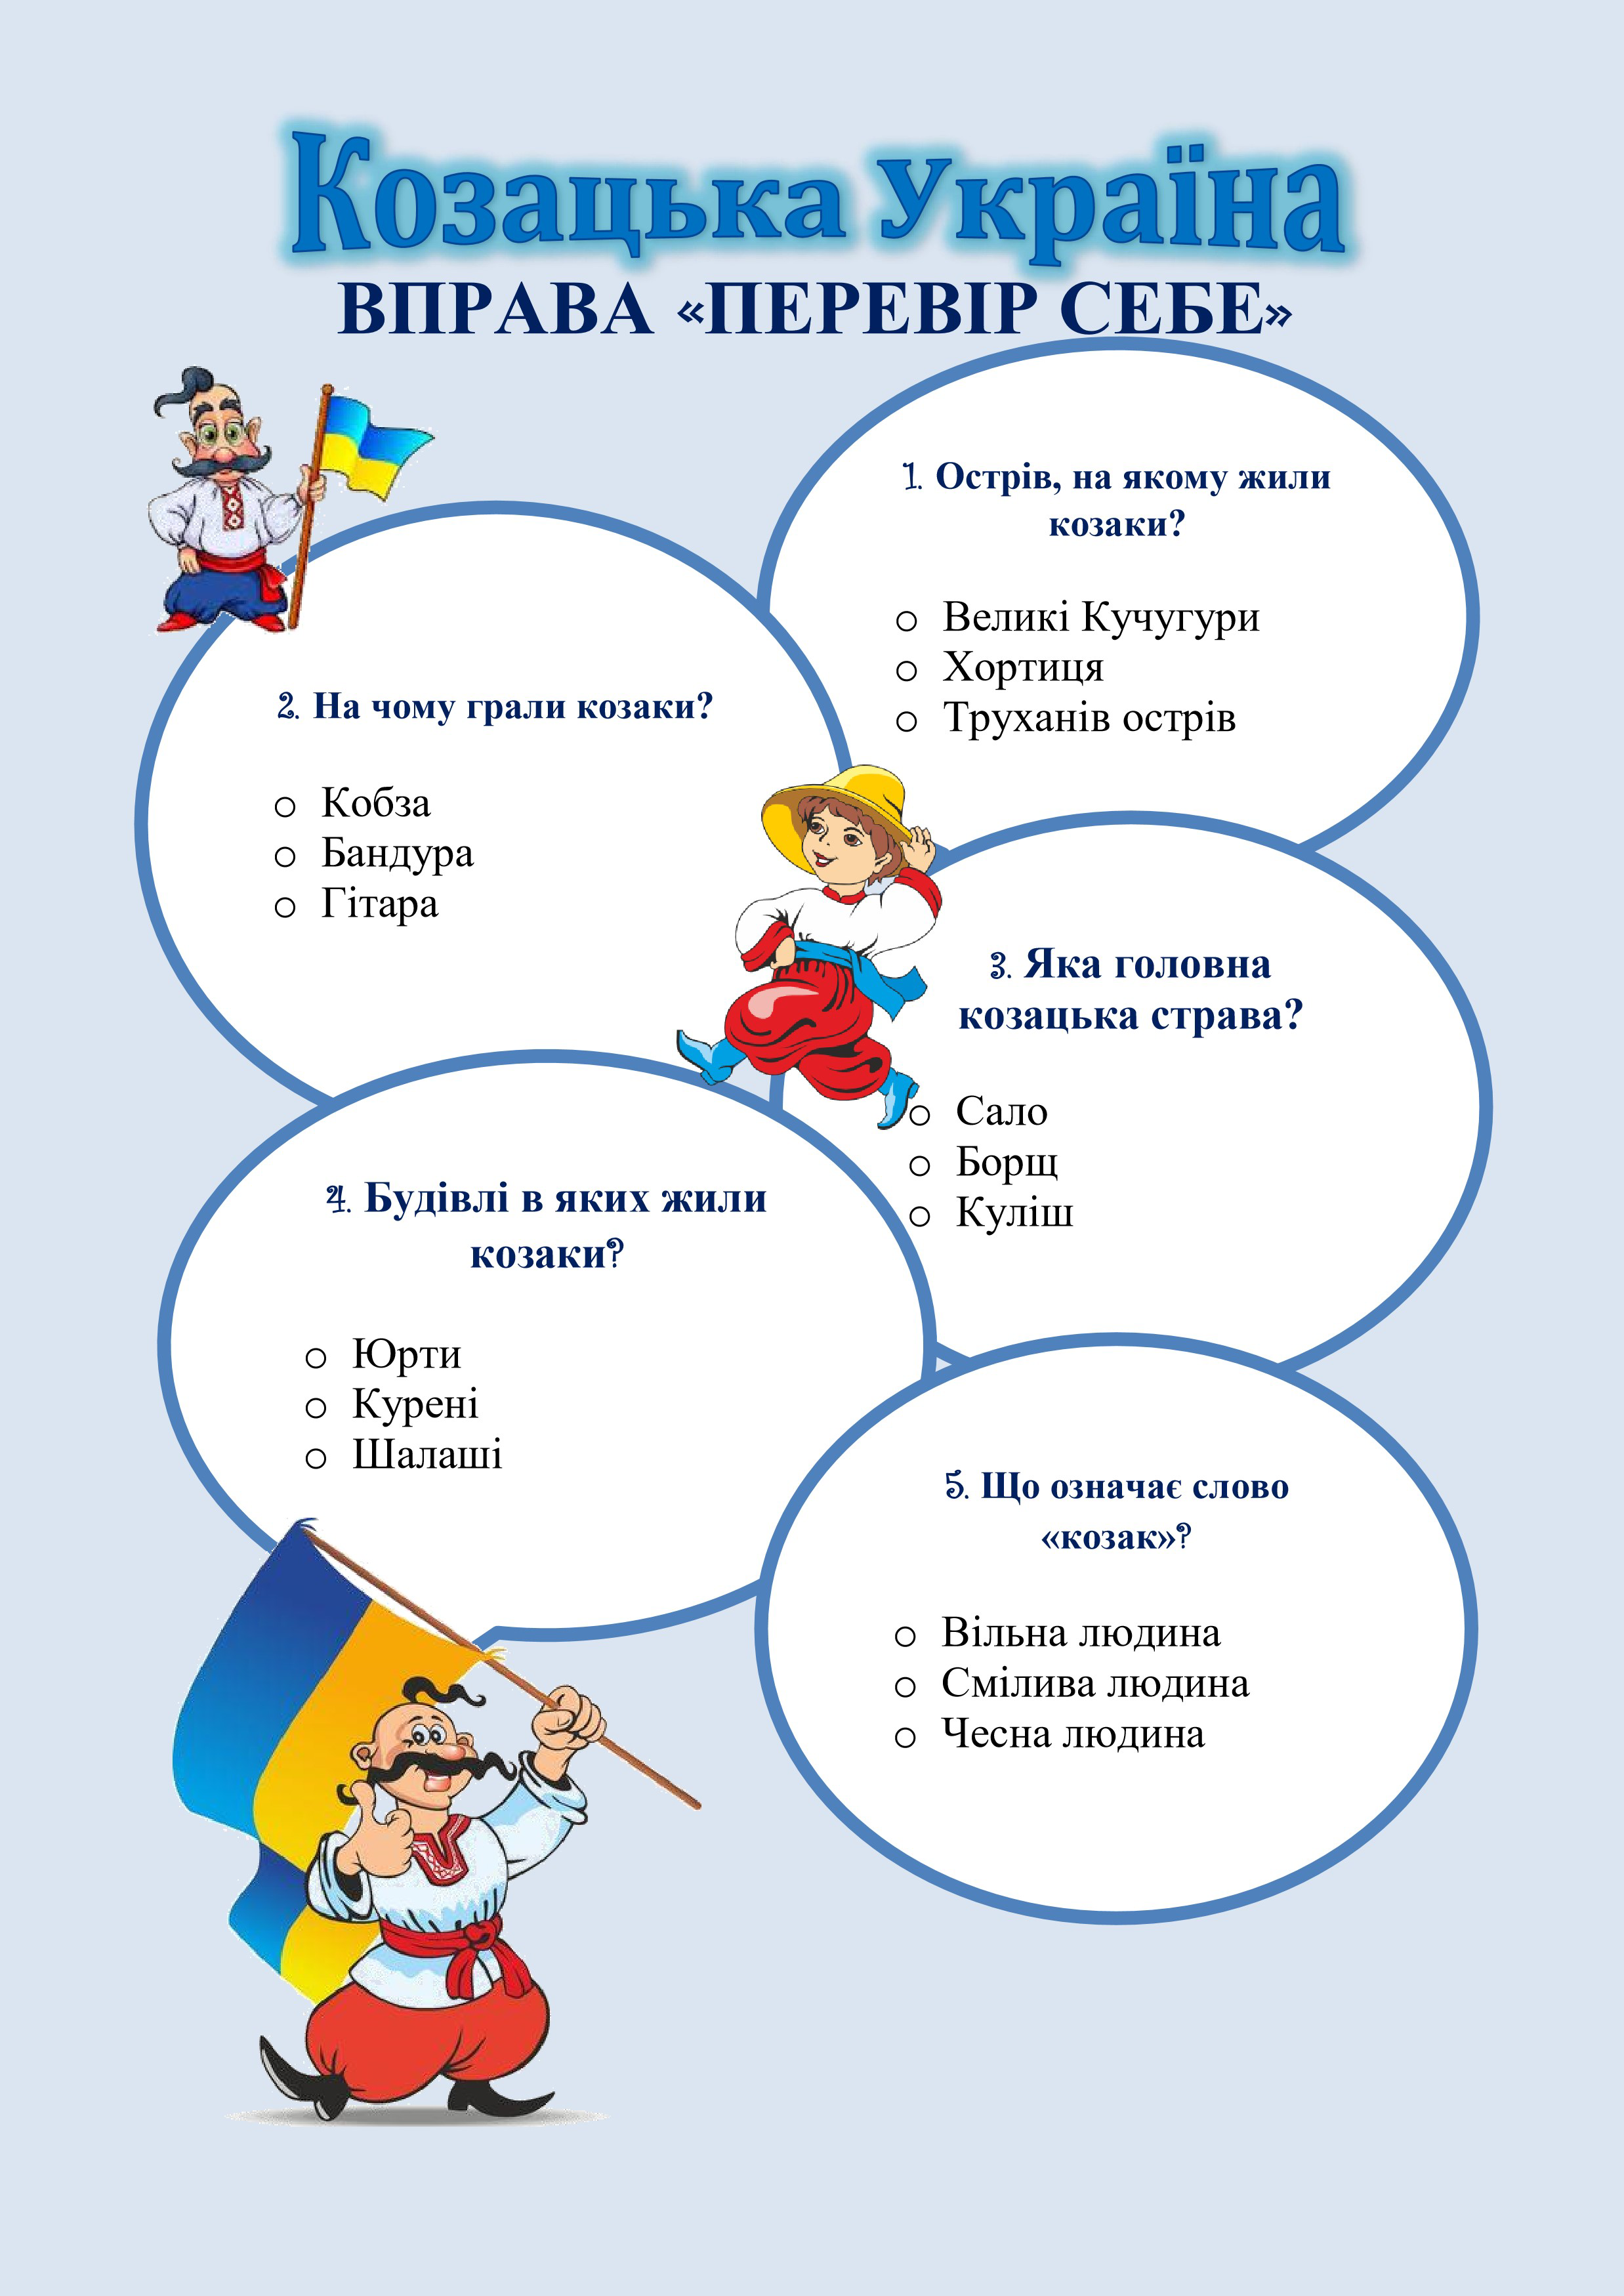
Учасникам гри потрібно обрати правильну відповідь на кожне запитання. (час виконання 3 хвилини)

Завдання 8. Учасники гри записують на голубах побажання та прикріплюють їх до карти.

Завдання 9. Зробіть тематичне фото «Ми українці»

